Конспект логопедического занятия с детьми средней группы

«Путешествие с солнечным лучиком»

по лексической теме: «Весна»

Цель: развитие связной речи на материале лексической темы «Весна»

Коррекционно-развивающие задачи:

* Закреплять умение давать четкий ответ развернутой фразой на поставленный вопрос педагога;
* Активизировать словарь по лексической теме «Весна»;
* Совершенствовать грамматический строй речи (упражнять в, согласовании прилагательных с существительными в дательном падеже);
* Развивать связную речь;
* Закреплять навыки фонематического анализа;
* Развивать ритмические способности;
* Развивать способность удерживать в памяти последовательный ряд движений, способность переключаться с одного движения на другое, закреплять умение воспроизводить заданный ряд последовательных действий;
* Развивать слуховое и зрительное внимание, логическое мышление;
* Развивать мелкую и общую моторику;
* Развивать мышцы мимической мускулатуры.

Образовательные задачи:

* Обобщать представления о ранней весне и типичных весенних проявлениях в природе.

Воспитательные задачи:

* Развивать доброжелательность;
* Воспитывать корректное отношение к собеседникам;
* Воспитывать инициативность и самостоятельность;
* Способствовать укреплению детских игровых объединений.

Логопед: Ребята, посмотрите, какая сегодня солнечная погода. Солнышко заглянуло и в нашу группу, только у нашего солнышка нет лучиков. Давайте сделаем для него лучики из прищепок. Называйте по очереди, какое солнышко и присоединяйте к нему лучики.

Дети называют прилагательные: ласковое, весеннее, лучистое, чудесное, яркое, круглое, желтое, золотое, доброе, теплое и т.д., и прикрепляют к солнышку лучики – прищепки.

Логопед: Посмотрите, какое замечательное солнышко у нас получилось.

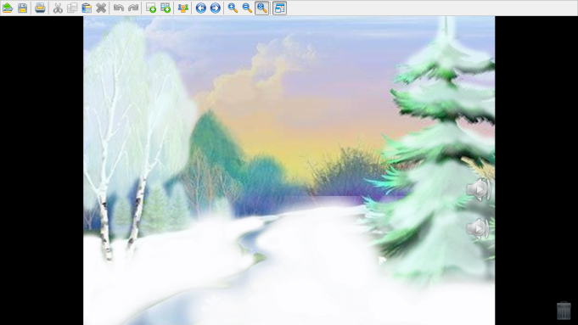Улыбнулось солнышко.  
От улыбки той,  
Появился в группе  
Лучик [золотой](http://evora.ru/).  
*Слайд 1.*

Лучик попал к нам не случайно, ему нужна ваша помощь. Посмотрите на экран. Как вы думает, какое время года изображено на картинке?

Дети: Это зима.

Логопед: Как вы догадались?

Дети: Кругом лежит снег.

Логопед: Как вы думаете, почему снег еще не растаял?

Ответы детей.

Логопед подводит итог: Сквозь ветви деревьев солнышку не пробиться к снежному покрывалу.

Логопед: Посмотрел лучик вокруг и удивился, потом расстроился и улыбнулся, потому что догадался, что надо сделать, чтобы лес проснулся.

Дети выполняют упражнения на развитие мимической мускулатуры.

Логопед: Прыгнул солнечный лучик на заснеженную полянку. Расскажите что, произошло от его теплого прикосновения.

*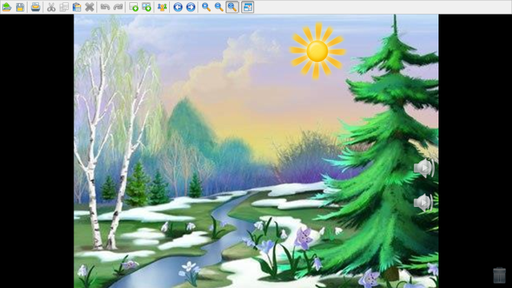Слайд 2*

Логопед перемещает лучик на полянку, снег тает и перед детьми открывается весенняя полянка с проталинами и ручейками.

Дети: Стало тепло, и снег растаял. Появились первые проталины. Побежали шумные ручейки.

Логопед: Молодцы!

Логопед: Лужи в этом лесу необыкновенные. Они похожи на разные предметы. Каждый из вас сейчас получит кораблик с символом звука.

Вам надо догадаться, на какие предметы похожи лужицы, и поставить свой кораблик на ту лужицу, название которой, начинается на заданный звук.

Дети к символам звуков подбирают соответствующие картинки.

(А – ангел, автобус, О – облако, ослик, И –индюк, игла, У – утюг, утка)

Логопед: Перед нами ручеек, чтобы через него перейти надо рассказать, что делает ручеек. Мальчики переходят через ручей первыми и подают руку девочкам.

Дети перешагивают через ручеек и называют слова – действия.

Дети: Ручей… течет, бежит, журчит, переливается, звенит…

Физминутка под музыку «Весна – красна идет..»

Логопед: Присядьте, закройте глазки и послушайте, какие звуки можно услышать в весеннем лесу. Слушайте внимательно, когда я скажу, откроете глазки и расскажите о том, что услышали.

*Слайд 3*

Дети слушают аудиозапись «Весенняя капель» (звуки капели, журчание ручья, пение птиц) рассказывают, что они услышали.

Дети: Поют птицы. Звенит капель. Журчит ручеек.

Логопед: Давайте и мы с вами сыграем песенку капели.

*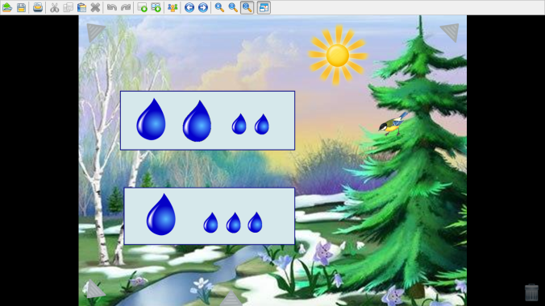Слайд 4*

Воспроизведение ритма на разных музыкальных инструментах.

Логопед делит детей на две группы. Одна группа отбивает ритм по рисунку (изображенному на экране), а другая группа повторяет эхом.

*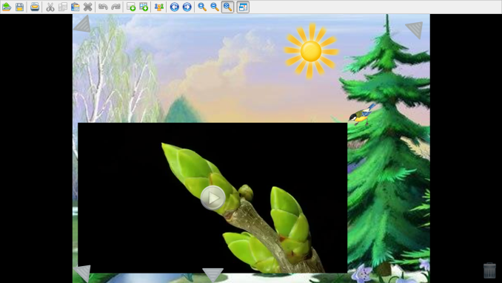Слайд 5*

ВИДЕО «Пробуждение природы»

Логопед: В жизни мы никогда с вами не смогли бы увидеть такое быстрое пробуждение природы, а сегодня нам удалось это увидеть благодаря волшебному путешествию с солнечным лучиком. Расскажите, какие приметы весны мы сегодня увидели.

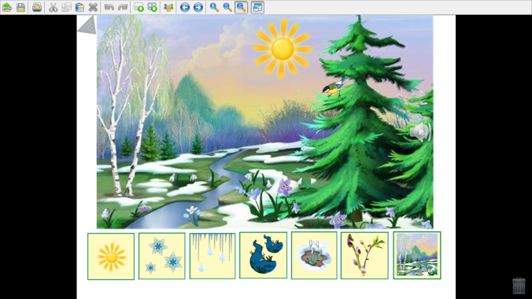*Слайд 6*

Дети с опорой на мнемодорожку рассказывают: Стало тепло, и снег растаял. Появились первые проталины. На них растет молодая травка. На полянке появились первые подснежники. Побежали шумные ручейки. На деревьях набухли почки. Почки лопнули. Распустились первые клейкие листочки.

Логопед: Чему радовался лучик?

Дети: звонкому ручейку, белому подснежнику…

Логопед хвалит детей.